Мероприятие по гражданской обороне для детей.
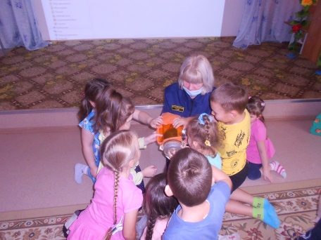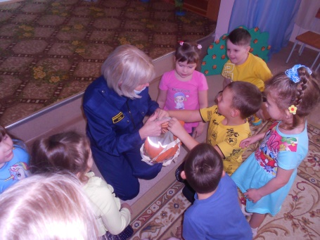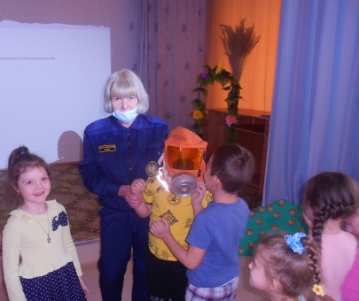
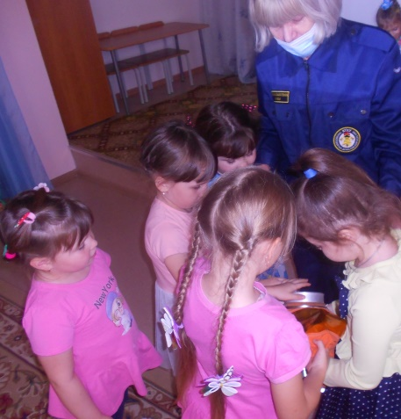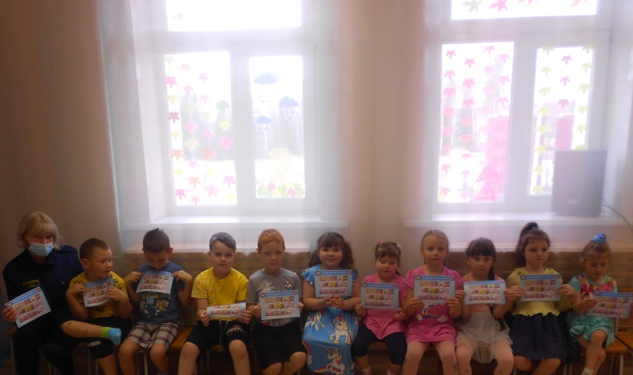
В октябре, в детском саду д. Тагара Кежемского района проведено занятие по ГО. Детей познакомили с понятием «Чрезвычайная ситуация». Учили правильно действовать во время возникновения ЧС (такие как пожар, наводнение, землетрясение, ураган, молния). Малышам показали учебный фильм, а также продемонстрировали использование средств индивидуальной защиты.
Людмила Рахимова инструктор ПП
КГКУ «Противопожарная охрана Красноярского края»

